KÖLTŐI ALAKZATOK ÉS SZÓKÉPEK GYAKORLÁSA
DIGITÁLIS PEDAGÓGIAI MÓDSZERTANNAL TÁMOGATOTT ÓRA-/FOGLALKOZÁSTERV
(1 × 45 PERC)
Szerző:
Ceglédi Anna
Módszertani lektor:
Szabados Tímea
Nyelvi lektor:
Földeáki Andrea

óra-/foglalkozásterv
Tantárgy
Irodalom 5. osztály
A kerettantervek kiadásának és jóváhagyásának rendjéről szóló 51/2012. (XII. 21.) számú EMMI-rendelet alapján:
Kerettanterv az általános iskola 5–8. évfolyamára
Magyar nyelv és irodalom A változat
Az óra/foglalkozás cél- és feladatrendszere
Fejlesztendő attitűdök, készségek, képességek
logikai gondolkodás, nyelvi és vizuális készségek fejlesztése
Elsajátítandó ismeretek
költői alakzatok: párhuzam, ellentét, felsorolás, ismétlés, túlzás
költői eszközök: metafora, megszemélyesítés, hasonlat, ismétlés
Elérendő fejlesztési szint, tudásszint
Költői alakzatok felismerése, alkotása a hétköznapi és a szépirodalmi nyelvben. Petőfi Sándor: János vitéz című elbeszélő költeménye 1–7. fejezetében a költői eszközök és alakzatok gyakorlása.
Az órához/foglalkozáshoz szükséges anyagok és eszközök
Technológia – hardver
tablet, tanári laptop, projektor
Technológia – szoftver
StoryVisualizer program
A szoftver előnyei: ingyen letölthető, alkalmazása már az alsós korosztály számára is könnyen megtanulható. Rendelkezik a történetekbe beépíthető ábrákkal, de könnyedén hozzárendelhető bármely online felület képi eleme. Különösen ajánlom a használatot a szövegértési, helyesírási nehézségekkel küzdő diákok számára, mivel a képregény-jellegű szöveg segíti az olvasás és a helyesírás fejlesztését. A képi támogatás a szövegértést is könnyebbé teszi.
A programot használó pedagógus feldolgozhat vele bármilyen típusú szöveget, de ismert irodalmi alkotást is újragondolhat vele, erre a módszere a mellékletben is van egy rövid utalás. A diákoknak ezt a kétféle szövegfeldolgozási módszert szorgalmi/házi feladatként is ki lehet adni, később egy virtuális osztályteremben össze lehet gyűjteni az elkészült alkotásokat.

A megvalósítás során használt online tartalmak, források linkjei
Saját készítésű tankocka: Költői képek – János vitéz
Szabadon felhasználható (nem saját készítésű) tananyagtartalom: János vitéz költői képei
Saját készítésű Redmenta tananyagtartalom: Költői szóképek és alakzatok
Nyomtatott források és eszközök
legókockák, papír, toll, tablet

ÓRA-/FOGLALKOZÁSVÁZLAT
Időkeret | Tevékenység leírása | Tevékenység célja | Munkaformák/  módszerek | Eszközök, segédanyagok,  mellékletek
5 perc | A költői eszközök és alakzatok fajtáinak átismétlése | ráhangolódás | frontális magyarázat, irányított kérdések | Tankocka-feladat
15 perc | StoryVisualizer programban elkészített feladatok megoldása:  A tanulók 4-5 főből álló csoportokban ülnek. Minden csoport előtt különböző színű és formájú legókockák vannak. A táblára kivetített költői alakzatokat kell a legókból kirakniuk a megbeszélt jelölés szerint. | költői alakzatok jelölésének és felismerésének gyakorlása | csoportmunka (a csoportokat érdemes az előző óra végén beosztani, és a tantermet a csoportmunkának megfelelően berendezni) | legókockák, digitális tábla  (előkészítés: a legó-kockákból össze kell válogatni 3 különböző színű és formájú kockát és 3 ugyanolyan színű és formájú kockát)
7 perc | Okosdoboz online feladatsor csoportos megoldása | a költői alakzatok és szóképek felismerése, csoportosítása | csoportmunka | tablet, online okosdoboz-feladat
13 perc | Redmenta online feladatsor csoportos megoldása  A tanulók egy, a pedagógus által készített direktcímen keresztül tudják a feladatokat megoldani. | a költői alakzatok és szóképek felismerése, gyakorlása | csoportos munka | tablet, online Redmenta feladat
5 perc | A Redmenta feladatok csoportonkénti megoldásait a digitális táblán megnézzük a tanulókkal. Látni fogjuk, hogy melyik csoport milyen pontosan dolgozott, illetve azt, hogy melyik feladattípus okozta a legnagyobb nehézséget. Következő órán ezt újra elő tudjuk venni és rögzíteni. Szorgalmi feladat: János vitézből keresni három költői szóképet, három költői alakzatot és az idézetekkel együtt kirakni őket legókockákból. Ezt el lehet készíteni fénykép formájában vagy a StoryVisualizer program segítségével. |  | frontális megbeszélés, ellenőrzés, értékelés | tablet, digitális tábla

MELLÉKLETEK
StoryVisualizer programban készített képek, feladatok:
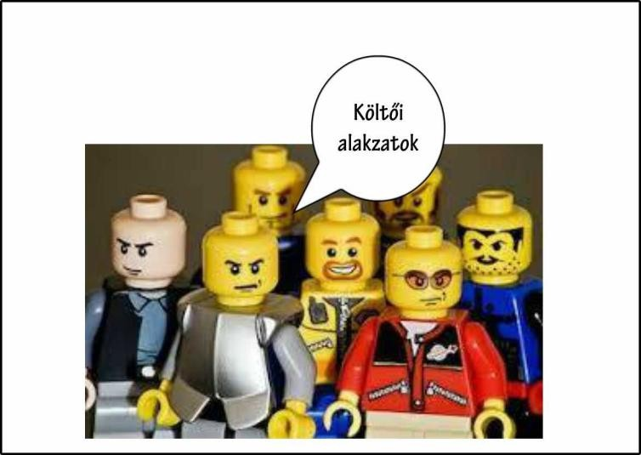
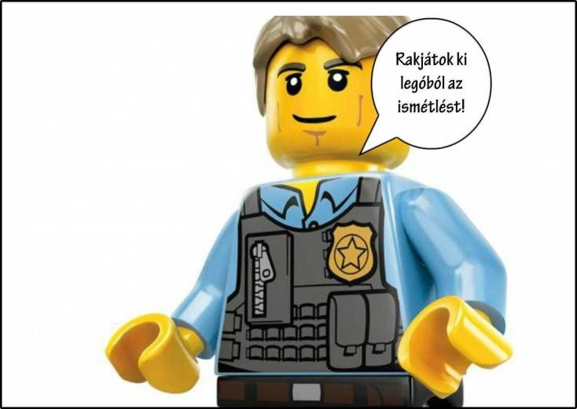

Ismétlés lényege: a tanulók a költői alakzat jellegéből adódóan ismerjék fel, hogy azonos színű és méretű legókockával jelöljük ezt az alakzatot.
Felsorolás: A tanulók jöjjenek rá, hogy ezen költői alakzat jelölésének a lényege az egymástól különböző színű és formájú legókockák egymás mellé helyezése.
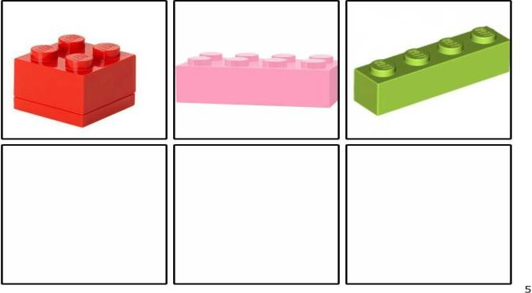
Fokozásos alakzat: A tanulók az alakzat jellegéből jöjjenek rá, hogy egyforma színű és méretben egyre nagyobb legókockákkal jelölhetjük ezt az alakzatot.
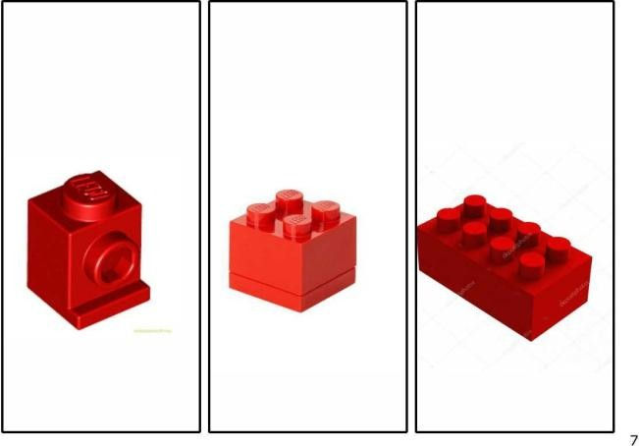

Ellentét: A tanulók az alakzat jellegéből jöjjenek rá, hogy különböző színű és méretű legókockákkal jelölhetjük ezt az alakzatot.
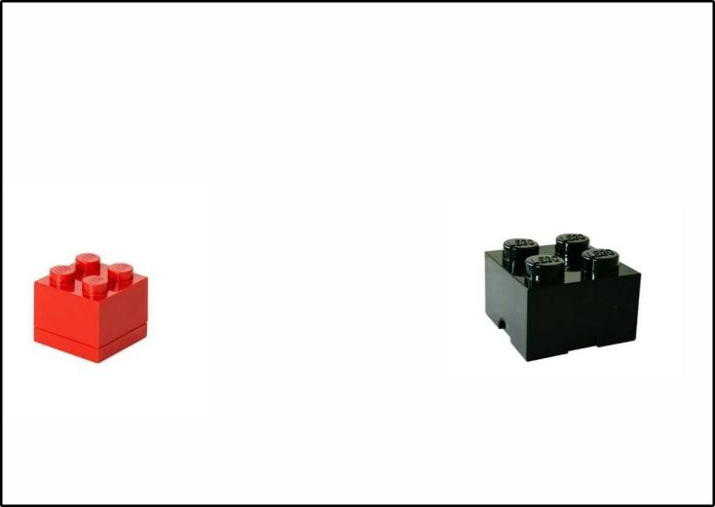

Párhuzam: A tanulók jöjjenek rá az alakzat tartalmi jellegéből következő jelölésre.
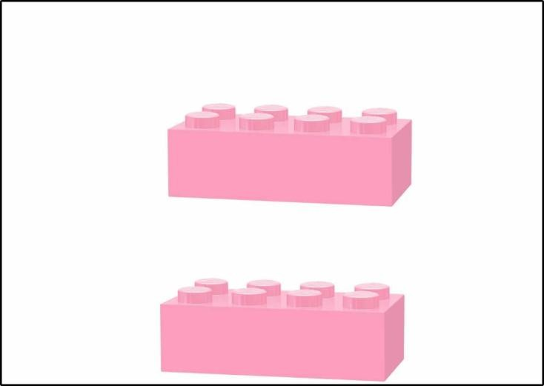

II. A jelölések megbeszélése és gyakorlása után a tanulók a következő feladatokat kapták, digitális táblára kivetítve:
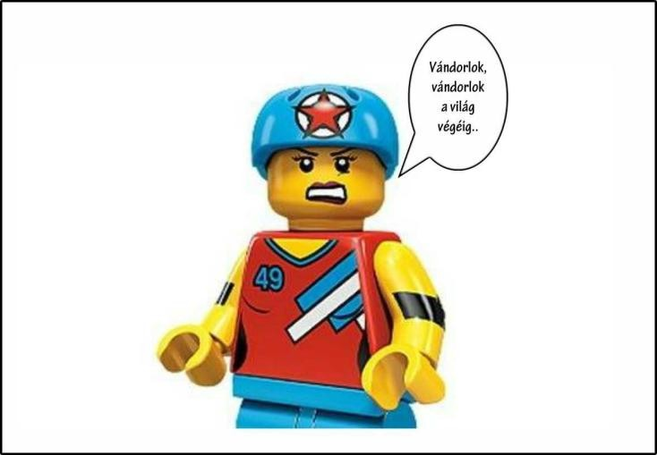 | 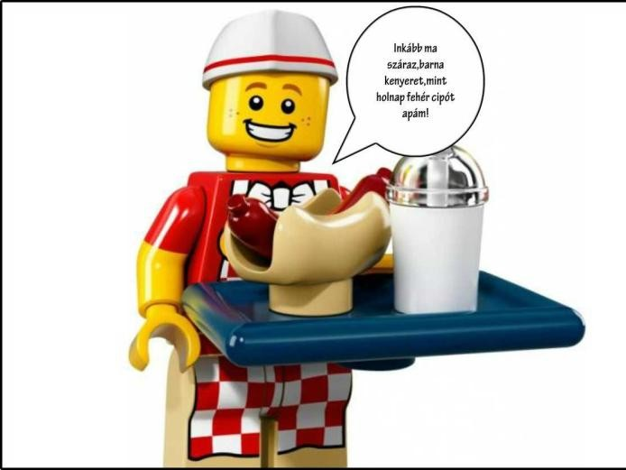
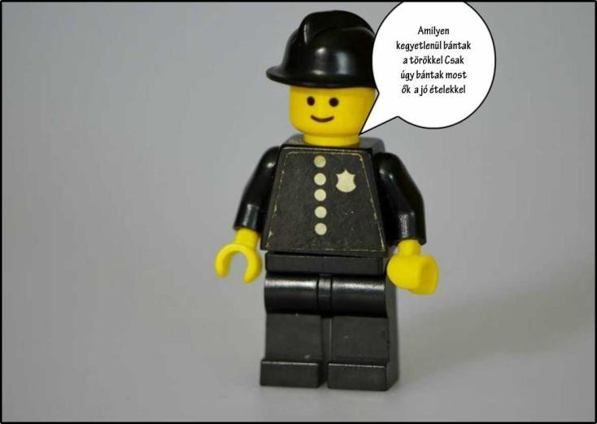 | 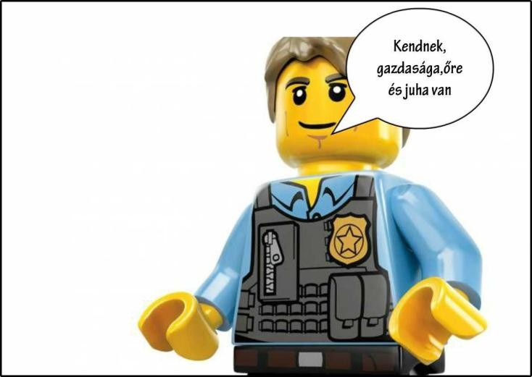
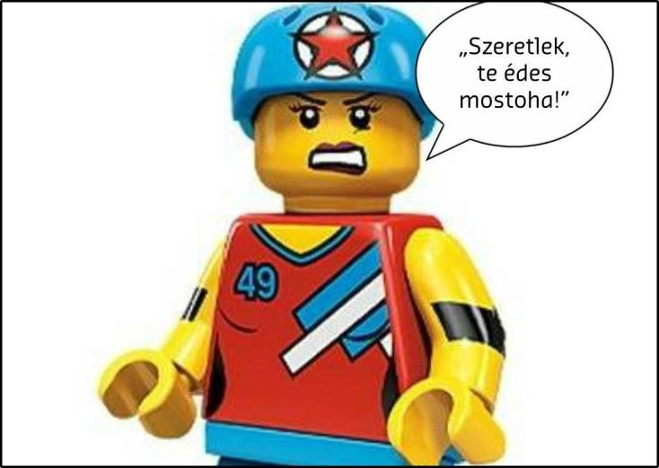

A megoldásokat az idézethez tartozó megfelelő jelölés kivetítésével ellenőriztük.

